1.概况

1.1测试背景

简要描述与测试项目相关的一些背景资料，如项目上线计划、测试需求等。

1.2测试目的

测试报告为xx 网站的性能测试报告，目的是在大用户量、数据量的超负荷下，获得服务器运行时的相关数据，从而进行分析，查看xx 网站是否符合需求。

1.3测试范围

本次测试主要是对xx 网站系统的性能测试。

1.4测试指标

详细文档可参考：<https://www.testwo.com/blog/8248>

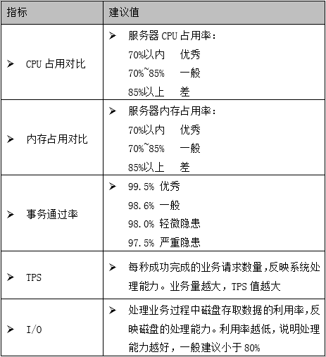

2.测试工具及环境

2.1测试环境

描述测试环境的物理架构，可以用物理架构图来展示。

2.2基本配置

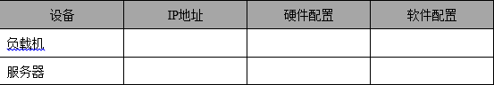

2.3测试工具

a. 压测工具：LoadRunner/JMeter/CPTS

b. 监控工具：Nmon 工具

2.4人力安排

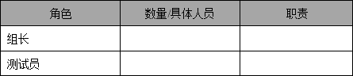

2.5项目工作量

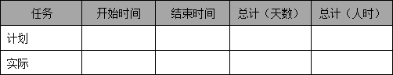

3.测试内容

3.1单场景基准测试模型

描述测试场景，比如登录、注册等。

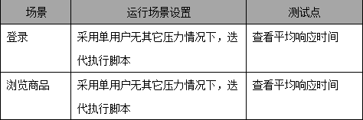

3.2单场景容量测试模型

描述测试场景，比如登录、注册等。

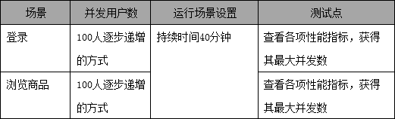

3.3混合场景容量测试模型

描述测试场景，可以用图表形式说明。

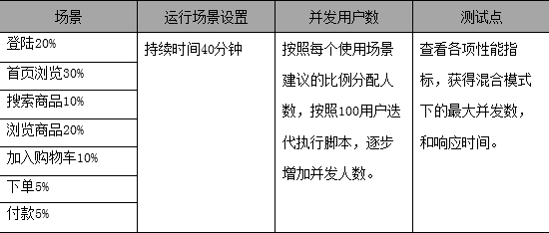

4.测试结果与分析

4.1单场景基准测试模型

a. 测试结果数据

给出测试指标结果数据

b. 测试问题及结果分析

对测试的结果及发现的性能问题进行总结，分析。例如：

        相关图表来进行性能分析

        描述对测试中限制性指标的因素

        对测试指标的结果与目标进行对比

4.2单场景容量测试模型

a. 测试结果数据

给出测试指标结果数据

b. 测试问题及结果分析

对测试的结果及发现的性能问题进行总结，分析。例如：

    合并相关图表来进行性能分析

    描述对测试中限制性指标的因素

    对测试指标的结果与目标进行对比

4.3混合场景压测模型

a. 测试结果数据

给出测试指标结果数据及图表

如：用CPTS 工具测试提供的测试结果

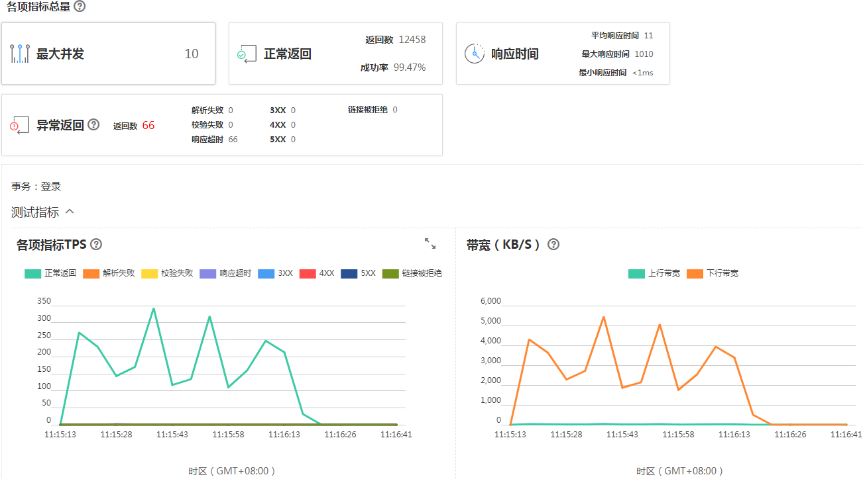

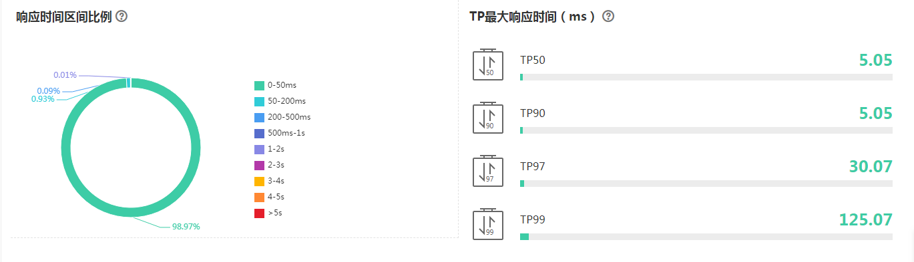

b. 测试问题及结果分析

对测试的结果及发现的性能问题进行总结、分析。例如：

            对相关的数据和图表进行分析

            描述对测试中限制性指标的因素

            对测试指标的结果与预期进行对比

5.测试结论

根据测试结果与测试目标的比较，总结本次性能测试的结论。